**Các bài thực hành nâng cao**

**Bài 1:** Viết chương trình nhập vào đơn giá 1 mặt hàng, và số lượng bán của mặt hàng. Tính tiền khách phải trả, với thông tin như sau:

* Thành tiền: đơn giá * số lượng
* Giảm giá: Nếu thành tiền > 100, thì giảm 3% thành tiền, ngược lại không giảm
* Tổng tiền phải trả: thành tiền – giảm giá.

**Bài 2:** Viết chương trình tính tính tiền điện sử dụng trong tháng:

* Từ 1 – 100KW: 5$
* Từ 101 – 150KW: 7$
* Từ 151 – 200KW: 10$
* Từ 201 – 300KW: 15$
* Từ 300KW trở lên: 20$

**Bài 3**: Sử dụng ngôn ngữ C# Viết chương trình tính tổng S*,* với n nguyên dương được nhập vào từ bàn phím.

*S*  1

1

12  22

 1

12  22  32

− ...

(1)*n*1

12  22  32... *n*2

**Bài 4:** Sử dụng ngôn ngữ C# viế chương trình Nhập x, n để tính tổng chuỗi số sau (làm tròn 3 chữ số):

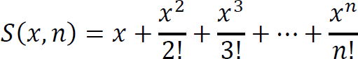

**Bài 5:** Sử dụng ngôn ngữ C# viết chương trình tính tổng sau:

